Utökning av naturreservatet Skårtaryds urskog i växjö kommun

Beslut
Länsstyrelsen förklarar med stöd av 7 kap. 4 § miljöbalken (1998:808) att naturreservatet Skårtaryds urskog ska utökas med 0,91 ha och därmed totalt omfattar 33,74 ha. Gränsen för utökningen av naturreservatet ska vara den gräns som utmärks i fält med bifogad karta (bilaga 1) och med gränsbeskrivning (bilaga 2) som underlag.
Syftet med utökning ska vara det samma som för det befintliga naturreservatet.
För att uppnå syftet med utökning av reservatet beslutar Länsstyrelsen att samma föreskrifter och skötselplan ska gälla för utökningen som för det befintliga naturreservatet. Syfte, föreskrifter och skötselplan finns i bifogat beslut daterat den 22 april 1996 med ärendenummer 231-1042-96, bilaga 3.

Skälen för beslutet
Det aktuella området består av gammal barrdominerad blandskog. Området har samma karaktär som det intilliggande naturreservatet. Karaktären är urskogsliknande barrskog med stor olikåldrighet och en för länet ovanligt stor andel gamla träd och död ved i form av både torrakor och lågor i olika nedbrytningsstadier. Områdets många övergångzoner mellan våtmarker och naturskogsmiljöer har stora ekologiska värden. Området är också botaniskt intressant eftersom det hyser flera ovanliga arter av lavar.

Områdets växt- och djurliv är känsliga för förändringar i miljön. Bevarandet av naturvärdena i området går inte att förena med ekonomiskt skogsbruk. Genom att naturreservat inrättas kan ett långsiktigt skydd garanteras för de stora naturvärdena.

REDOGÖRELSE FÖR ÄRENDET
Beslutet om bildande av naturreservatet Skårtaryds urskog togs av Länsstyrelsen 22 april 1996.
Skårtaryd byallmänning (Skårtaryd S:1) lämnade 2008 in en avverkningsanmälan som bland annat omfattade ett mindre område beläget mellan Skårtaryds urskog och våtmarken söder om Feresjön. Med anledning av detta kontakades samfälligheten och Länsstyrelsen ställde frågan om det aktuella området skulle kunna ingå i det aktuella naturreservatet. Eftersom samfälligheten tyckte att detta kunde vara ett alternativ gjordes en värdering.
En överenskommelse fattades mellan samfälligheten och Naturvårdsverket 2009 om att Naturvårdsverket skulle byta till sig det aktuella området mot att samfälligheten tog över Naturvårdsverkets resterande andel i samfälligheten. Det aktuella området har genom lantmäteriet överförts till fastighet Skårtaryd 3:3.

Ärendets beredning
Förslaget till beslut och skötselplan skickades våren 2016 till sakägare som förelades att komma in med eventuella erinringar.

Myndigheter, ideella föreningar m.fl. har samtidigt lämnats tillfälle att yttra sig över förslaget.

Synpunkter på förslaget till beslut
Skogsstyrelsen ställer sig positiv till utökningen av Skåraryds urskog.

Tekniska nämnden, Växjö kommun ställer sig positiv till utökningen av reservatet. Dock påpekar Växjö kommun att en dialog bör tas med markägaren om nyckelbiotopen söder om reservatet på grund av de naturvärdena som finns där.

Kronobergs Ornitologiska Förening ställer sig positiv till utökningen av reservatet och har inte några förslag på förändringar. Föreningen anser att Kronobergs län måste ha ett tätt nät av stora naturreservat av olika beskaffenheter så att den biologiska mångfalden kan bevaras och helst stärkas.

Länsstyrelsens bemötande av inkomna synpunkter
Länsstyrelsen tar med sig förslag till utökning i söder om reservatet i kommande områdesskyddsarbete.

Länsstyrelsens bedömning
Att utöka befintliga naturreserat är viktiga åtgärder eftersom större skyddade området har bättre förutsättningar för att långsiktigt bevara ett rikt växt- och djurliv.

Skårtaryds urskog och utökningen är en del av ett större område som i länets naturvårdsprogram har erhållit klass 1 i en tregradig skala, där klass 1 är högsta värdet. Skårtaryds urskog ingår i det europeiska nätverket Natura 2000. Enligt 4 kap 8 § MB är Natura 2000 att betrakta som riksintressen för naturvården. Områden av riksintresse för natur- och kulturmiljövård eller friluftsliv ska enligt hushållningsbestämmelserna i 3 kap 6 § MB skyddas mot åtgärder som kan påtagligt skada natur- eller kulturmiljön.

I översiktsplanen för Växjö kommun (antagen 2005) anges att Natura 2000-områdena ska ges ett sådant skydd att områdets värden inte skadas av åtgärder inom eller i anslutning till området. I området finns inga motstående intressen redovisade.

Länsstyrelsen anser, vid en intresseprövning enligt 7 kap 25 § miljöbalken, att reservatsföreskrifternas utformning innebär en rimlig balans mellan de värden som ska skyddas och det intrång detta innebär för enskilds rätt att använda mark och vatten. Reservatsbildningen är förenlig med miljöbalkens mål i 1 kap. 1§ och bestämmelserna om hushållning med mark och vatten i 3 och 4 kapitlen miljöbalken.

Uppgifter om naturreservatet
Namn: |  |  | Skårtaryds urskog
NVR-Id: . |  |  | 2002401
Län: |  |  | Kronoberg
Kommun: |  |  | Växjö
Socken: |  |  | Dädesjö
Läge: |  |  | 6,5 km sydväst Dädesjö kyrka, sydväst om Feresjö.
Gränser: |  |  | Enligt karta, bilaga 1 i beslutet
Areal: |  |  | Utökning: 0,91 ha
 |  |  | Totalt: 33,74 ha | Land: 33,74 ha  Vatten: 0
Fastigheter och
markägarkategori:
 |  | Fastigheter |  | Markägarkategori
 |  | Skårtaryd 3:3 |  | Naturvårdsverket
Sakägare: |  |  | Staten, Naturvårdsverket
Förvaltare: |  |  | Länsstyrelsen i Kronobergs län
Naturgeografisk region: |  |  | Sydsvenska höglandets västdel
Riksintresse och
Natura 2000,
områdesnamn och kod: |  |  | Skårtaryds urskog- SE0320046
 |  |  | 32,8 ha regeringsgodkänt
områdestyp/er: |  |  | SCI (Sites of Community Importance – d.v.s. bevarande av livsmiljöer för växter och djur)
Naturtyper:
  Kod | Namn | Areal (ha)
  9010 | *Taiga | 27,4
  91D0 | *Skogbevuxen myr | 5,4
  Total skyddad areal: |  | 32,8
  *Prioriterad naturtyp

BESKRIVNING AV OMRÅDET
Det aktuella området ligger utmed det ursprungliga naturreservatets östra gräns och ansluter till Feresjön där marken är delvis torrlagd sedan sjön har sänkts. Mellan sjön och reservatet finns äldre grandominerad skog som inte varit föremål för någon skötsel genom årens lopp, då området är svårtillgängligt. I området finns gott om död ved och föryngring av främst björk har etablerats sig. Den föreslagna utökningen ger en naturlig avgränsning av reservatet. Källvatten trycker fram i den sluttande terrängen och närmast sjön finns sumpskogspartier. Det aktuella området har goda förutsättningar för ett rikt växt-och djurliv.
Det finns inga kända fornlämningar i området.
Genom utökningen kommer naturreservatet att innehålla följande naturtyper: Granskog (10, 7 ha), Tallskog (7,8 ha), barrblandskog (3,6 ha), barrsumpskog (6,8 ha), lövblandad barrskog (3,7 ha), triviallövskog (0,1 ha), lövsumpskog (0,4 ha), sumpskogsimpediment (0,4 ha), övriga skogsimpediment (0,1 ha), våtmark (0,2 ha).

Upplysningar
Länsstyrelsen i Kronobergs län är förvaltare av naturreservatet.

FÖRORDNANDE OM KUNGÖRELSEDELGIVNING

Länsstyrelsen förordnar, med stöd av 49 § delgivningslagen (2010:1932) jämfört med 27 § förordningen (1998:1252) om områdeskydd enligt miljöbalken m.m., att delgivning av detta beslut ska ske genom kungörelse. Kungörelsen ska inom 10 dagar från detta förordnande införas i Post- och Inrikes Tidningar och i ortstidningen Smålandsposten.
Delgivningen ska anses ha skett två veckor efter dagen för detta beslut, förutsatt att kungörelsen inom 10 dagar från beslutet införts i ovan nämnda tidningar.
Beslutet hålls tillgängligt på Länsstyrelsen, Kungsgatan 8, Växjö och på Länsstyrelsens hemsida, www.lansstyrelsen.se/kronoberg

Beslutande
Beslut i ärendet har fattats av länsrådet Anders Flanking.

I handläggningen av ärendet, i vilket naturvårdshandläggaren Liselott Nilsson varit föredragande har även miljöjuristen Henrik Skanert, naturvårdsförvaltaren Ellen Flygare, länsarkitekten Gunnel Henriksson, funktionsledaren Elisabet Ardö, samt t.f. enhetschefen Jan Grosen deltagit.

Länsrådet
Naturskyddshandläggare

HUR MAN ÖVERKLAGAR
Detta beslut kan överklagas av den som beslutet angår (16:12 § miljöbalken) genom skrivelse till regeringen. Överklagandet ska dock skickas in per e-post till kronoberg@lansstyrelsen.se eller per post till Länsstyrelsen i Kronobergs län, 351 86 VÄXJÖ. Länsstyrelsen måste ha fått överklagandet senast den 18 oktober 2016, annars kan inte regeringen pröva överklagandet.

Överklagandet ska innehålla följande:
- hänvisning till detta beslut, dnr 511-1911-2012
- vad som ska ändras och varför
- namnteckning, namnförtydligande och adressuppgifter
- eventuella handlingar som stöder överklagandet.

Bilagor
- Beslutskarta
- Översiktskarta
- Gränsbeskrivning
- Beslut om bildande av naturreservat Skårtaryds urskog 22 april 1996, 231-1042-96
- Sakägarförteckning/Sändlista
- Miljöbalkens regler om naturreservat
- Hur man överklagar

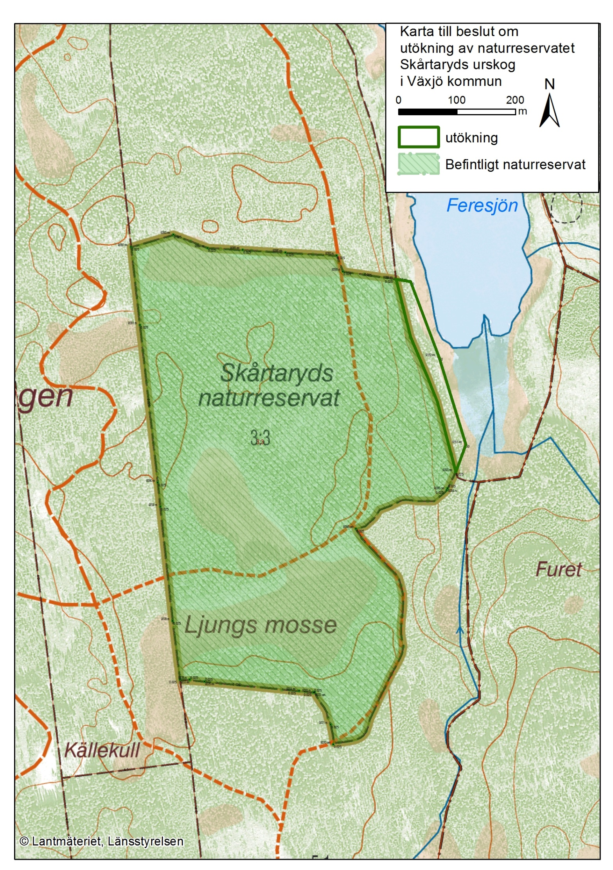

Bilaga 1
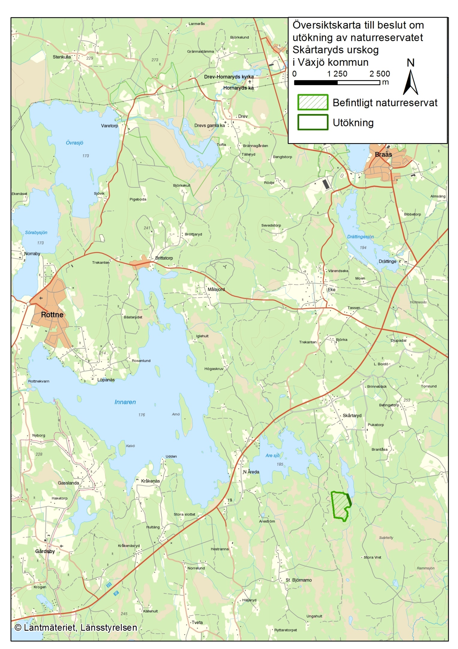

Bilaga 2

